دولة فلسطين  مديرية التربية والتعليم- بيرزيت  مدرسة ذكور المزرعة القبلية الأساسية العليا  2021-2022 |   امتحان نهاية الفترة الرابعة للفصل الدراسي الثاني لمبحث التكنولوجيا الصف السادس | الاسم: ...................................  الشعبة: ( ........... )  الدرجة: .........../ 15
السؤال الأول: ضع دائرة حول الاجابة الصحيحة ؟ (7 درجات )
(1) جميع الأجهزة التالية تعد من منتجات التكنولوجية الطبية ما عدا :
أ- الثيرمومتر الطبي ب – مضخة الأنسلين ج- التلفاز د- الجلوكوميتر
(2) يقسم تدريج الثيرمومتر الطبي من :
أ- (80 – 120 ) سْ ب –(35 – 42 ) سْ ج- (70 – 110 ) سْ د- (30 – 60 ) سْ
(3) من خصائص او ميزات أقلام الأنسلين :
أ- سهلة الاستخدام ب – دقيقة في تحديد الجرعة ج- ملاءمتها لإستخدام المكفوفين د- جميع ما سبق
(4) الأطراف الصناعية الآلية في بداية انتاجها كانت تعمل ب :
أ- المواتير الكهربائية ب – البطاريات ج- الغاز المضغوط د-السولار
(5) جميع ما يلي من خصائص اليد البشرية التي لا يمكن تعويضها باليد الاصطناعية ما عدا :
أ- الإحساس بالضغط والحرارة ب- بناء الانسجة التالفة بنفسها ج- تنظيم درجة الحرارة د- القدرة على التقاط الاشياء
(6) من أجهزة التعايش مع مرض السكري :
أ- أقلام الانسولين ب- شرائط الكشف ج- الجلوكوميتر د- الثيرموميتر
(7) ما الجهاز الذي يزود المريض بجرعات مناسبة من الانسولين بشكل مستمر :
أ- أقلام الانسولين ب- مضخة الانسولين ج- الجلوكوميتر د- شرائط الكشف
السؤال الثاني : اجب عما يلي : (5 درجات )
أ_ عدد الطرق التي يتم من خلالها المحافظة على مستوى السكر الطبيعي في الدم ؟
1-
2-
3-
ب_ علل ما يلي ؟
- تساعد الأجهزة الطبية المنزلية في الكشف المبكر عن الامراض مما يؤدي الى سهولة معالجتها ؟
.......................................................................................................................
- تعتبر امراض ضغط الدم على درجة عالية من الخطورة ؟
.......................................................................................................................
السؤال الثالث : اذكر اسم الجهاز الطبي لكل صورة : (3 درجات )
صورة الجهاز | اسم الجهاز
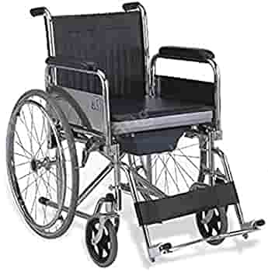
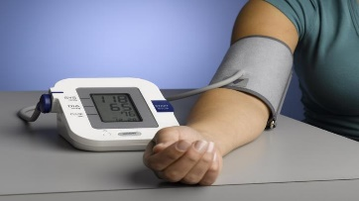
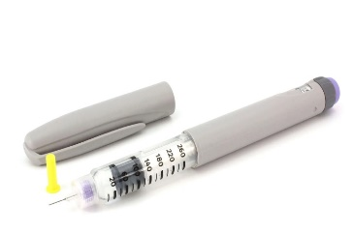
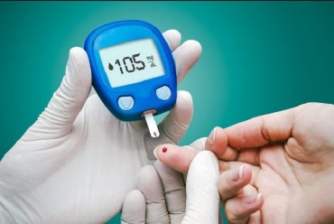
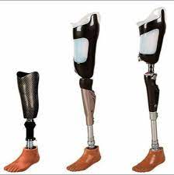
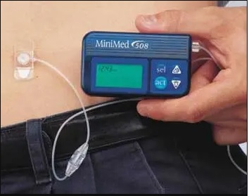

بالتوفيق للجميع احبابي الطلبة
معلم المادة : معاذ شحادة

